ПОЛОЖЕНИЕ
об Управляющем совете МКОУ
«Киндигирская ООШ»
Олекминского района
Республики Саха (Якутия)

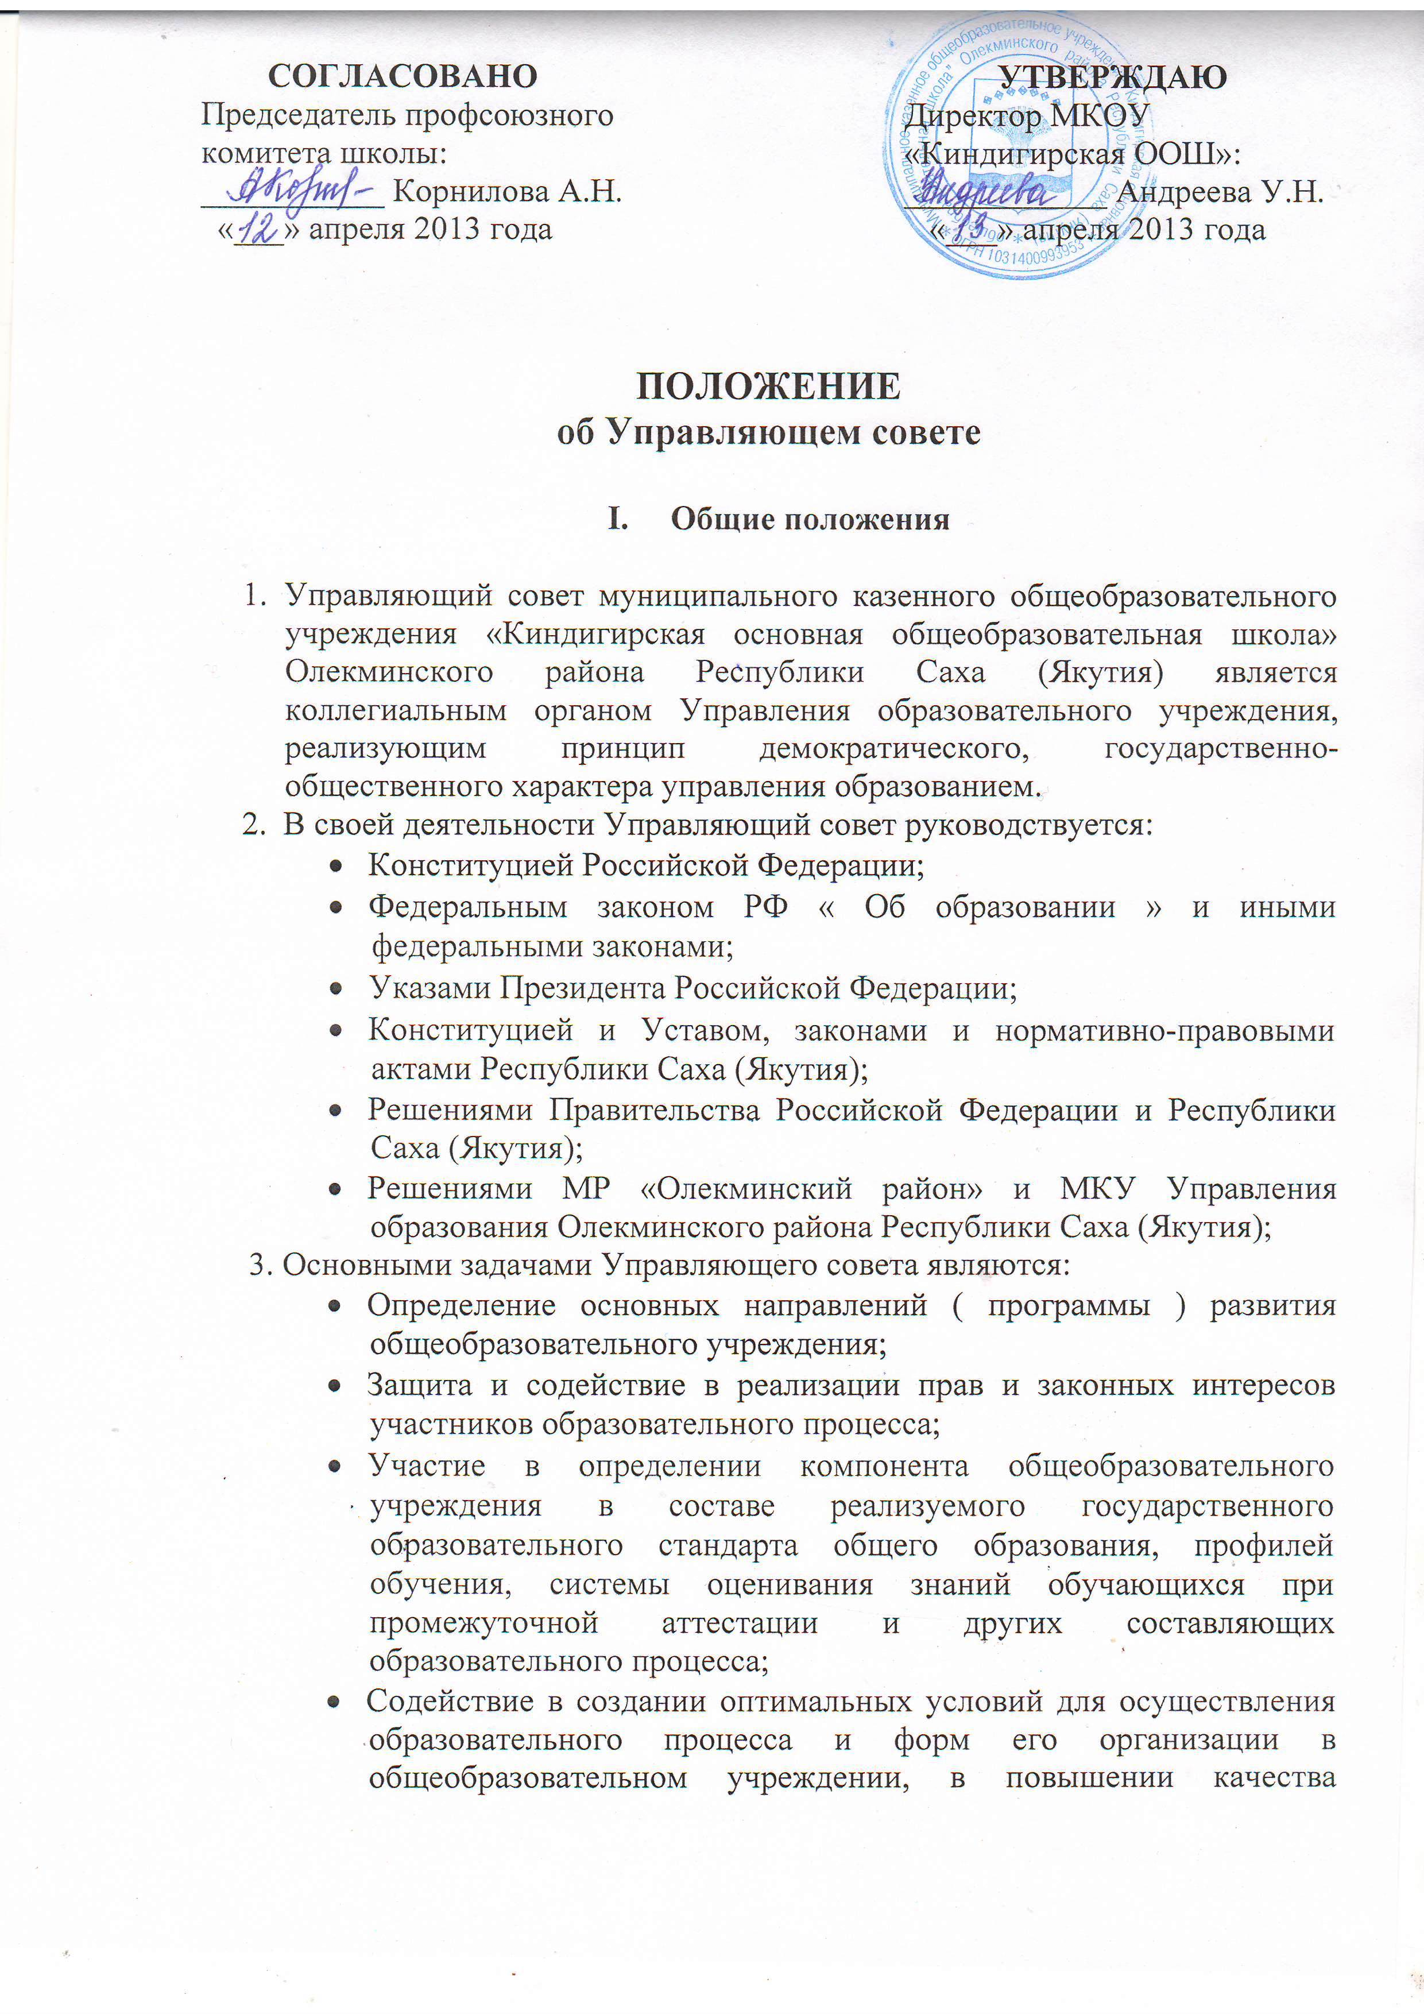
образования, в наиболее полном удовлетворении образовательных потребностей населения;
- Общественный контроль рационального использования выделяемых учреждению бюджетных средств, доходов от собственной деятельности учреждения и привлеченных средств из внебюджетных источников, обеспечение прозрачности финансово-хозяйственной деятельности общеобразовательного учреждения;
- Контроль за здоровыми и безопасными условиями обучения, воспитания и труда в общеобразовательном учреждении;
- Содействие в реализации миссии общеобразовательного учреждения, направленной на развитие социального партнерства между участниками образовательного процесса и представителями местного сообщества;

II. Компетенции Управляющего совета

Для осуществления своих задач Управляющий совет:
2.1 Принимает Устав МКОУ «Киндигирская ООШ», внесение изменений и дополнений к нему с последующим представлением учредителю для утверждения и регистрации;
2.2 Согласовывает компонент общеобразовательного учреждения федерального государственного образовательного стандарта общего образования, профили обучения ( по представлению руководителя общеобразовательного учреждения после одобрения педагогическим советом общеобразовательного учреждения );
2.3 Утверждает программу развития МКОУ «Киндигирская ООШ» ( по представлению руководителя общеобразовательного учреждения );
2.4 Выделяет представителей из числа членов Совета ( не являющихся работниками или обучающимися общеобразовательного учреждения ) в состав экспертных комиссий по лицензированию и аттестации данного общеобразовательного учреждения;
2.5 Устанавливает продолжительность учебной недели ( пятидневная или шестидневная ), время начала и окончания занятий;
2.6 Принимает решение о введении ( отмене ) единой в период занятий формы одежды обучающихся;
2.7 Утверждает по согласованию с органами местного самоуправления годовой календарный учебный график;
2.8 Принимает решение об исключении обучающегося из школы ( решение об исключении детей-сирот и детей, оставшихся без попечения родителей ( законных представителей ) принимается с согласия органов опеки и попечительства;
2.9 Содействует привлечению внебюджетных средств для обеспечения деятельности развития школы, определяет направления и порядок их расходования;
2.10 Согласовывает сдачу в аренду школой закрепленных за ней объектов собственности;
2.11 Принимает по представлению директора школы бюджетную заявку, смету расходов бюджетного финансирования и смету расходования средств, полученных школой от уставной приносящей доход деятельности и из иных внебюджетных источников;
2.12 Заслушивает отчет директора школы по итогам учебного и финансового года;
2.13 Ходатайствует при наличии оснований, перед директором школы о расторжении договора с педагогическими работниками и работниками из числа административного персонала;
2.14 Содействует в установлении доплат и дополнительных выплат стимулирующего характера в пределах имеющихся средств представителям трудового коллектива;
2.15 Рассматривает жалобы и заявления обучающихся, родителей ( законных представителей ) на действия ( бездействие ) педагогического, административного и технического персонала школы, осуществляет защиту прав участников образовательного процесса;
2.16 Осуществляет контроль за соблюдением здоровых и безопасных условий обучения и воспитания в школе;
2.17 Ежегодно не позднее 1 ноября представляет учредителю и общественности доклад о состоянии дел в общеобразовательном учреждении;
2.18 Принимает изменения и дополнения в настоящее Положение.

III. Состав и формирование Управляющего совета

3.1 Совет создается в составе не менее 11 членов с использованием процедур выборов, назначения и кооптации:
- 1 представитель Учредителя;
- Директор школы;
- 3 представителя от родителей;
- 3 представителя от трудового коллектива;
- 2 представителя от Ученического коллектива;
- 3 кооптированный представитель;
3.2 Члены совета из числа родителей ( законных представителей ) обучающихся всех ступеней общего образования избираются общими собраниями родителей ( законных представителей ) обучающихся всех классов: Собрание родителей учащихся начальных классов, собрание родителей учащихся II-III ступени по принципу 1 участник конференции 1 голос.
Работники общеобразовательного учреждения, дети которых обучаются в данном общеобразовательном учреждении не могут быть избраны членами Управляющего совета в качестве родителей ( законных представителей ) обучающихся.
3.3 В состав Управляющего совета входят по одному представителю от обучающихся 8-9 классов. Члены Управляющего совета 8-9 классов избираются на собрании старшеклассников, состоящих из делегатов всех классов соответствующей параллели. Общее количество членов УС из числа обучающихся составляет 2 человека по одному от обучающихся 8-9 классов.
3.4 Члены совета из числа работников избираются общим собранием трудового коллектива школы. Общая численность членов УС из числа работников школы составляет 3 человека. Количество членов УС из числа работников школы не может превышать одной четверти общего числа членов УС. При этом не менее 2/3 из них должны являться педагогическими работниками школы.
3.5 Порядок голосования ( тайное или открытое ) утверждает каждая из вышеперечисленных собраний.
3.6 Члены совета избираются сроком на 3 года, в случае выбытия выборных членов УС проводится кооптация из числа участников образовательного процесса от соответствующей категории до окончания срока полномочий УС данного созыва. Также через кооптацию восполняется количество членов совета при выбытии кооптированного члена УС.
3.7 В состав УС по должности входит директор школы.
3.8.В состав Совета входит один представитель Учредителя МКОУ «Киндигирская ООШ».
3.9.Для проведения выборов в Совет создается Избирательная комиссия. В состав Избирательной комиссии назначается представитель Учредителя. Состав Избирательной комиссии, сроки выборов первого состава Управляющего Совета утверждается приказом директора общеобразовательного учреждения. При избрании последующих составов Управляющего Совета состав Избирательной комиссии и сроки проведения выборов определяются решениями Управляющего Совета.
Избирательная комиссия:
·избирает из своего состава председателя и секретаря;
·назначает срок регистрации кандидатов от различных категорий избираемых членов Управляющего Совета;
·регистрирует кандидатов;
· регистрирует кандидатов на кооптацию в члены Управляющего Совета;
·вывешивает списки для ознакомления избирателей;
·проводит избирательные конференции и собрания, определяет их
правомочность и подводит итоги выборов членов Управляющего Совета;
·в недельный срок после проведения выборных конференций (собрания) принимает и рассматривает жалобы о нарушении процедуры проведения выборов и принимает по ним решения;
·составляет список избранных членов Управляющего Совета и направляет его директору школы для представления учредителю.

Директор общеобразовательного учреждения в трехдневный срок после получения списка избранных членов Совета направляет список на утверждение учредителю и издает приказ, в котором объявляет этот список и назначает дату первого заседания Совета. Учредитель после получения списка избранных назначает своего представителя в Управляющий Совет школы.
Первое заседание Управляющего Совета проводится рабочей группой по созданию Управляющего Совета не позднее двух недель после направления списка избранных членов Учредителю. На первом заседании Совета избирается председательствующий на заседании и секретарь заседания. На первом заседании производится кооптация членов Управляющего Совета.
После первого заседания Управляющего Совета его председатель направляет список членов Управляющего Совета учредителю, который регистрирует новый состав Управляющего Совета в книге регистрации управляющих советов общеобразовательных учреждений и сообщает номер регистрации председателю Управляющего Совета и руководителю общеобразовательного учреждения.
Регистрация является основанием для выдачи членом Управляющего Совета удостоверений, заверяемых подписью руководителя и печатью общеобразовательного учреждения по установленной форме.
3.10.Избранные члены Управляющего Совета вправе кооптировать в свой состав членов из числа лиц, окончивших данную школу, работодателей (их представителей), чья деятельность прямо или косвенно связана с данным образовательным учреждением или территорией, на которой оно расположено; представителей общественных организаций, организаций образования, науки, культуры; депутатов, общественно-активных граждан.
Процедура кооптации членов Управляющего Совета определяется Управляющим Советом самостоятельно.
После проведения процедуры кооптации Управляющий Совет считается сформированным и приступает к осуществлению своих полномочий. На первом заседании сформированный в полном составе Управляющий Совет выбирает из своего числа председателя, заместителя, секретаря Управляющего Совета.
3.11. Одно и то же лицо может быть одновременно членом Управляющего Совета не более двух общеобразовательных учреждений.
3.12.При выбытии из Управляющего Совета выбранных членов в двухнедельный срок проводятся выборы членов Совета.
3.13. На последующих выборах Управляющего Совета функции процедуры формирования Управляющего Совета возлагаются на избирательную комиссию, создаваемую Управляющим Советом за три месяца до окончания срока его полномочий. Выборы членов Управляющего Совета проводятся не позднее одного месяца до окончания срока полномочий Управляющего Совета.

4.Управление Управляющим Советом
4.1.Совет возглавляет Председатель, избираемый тайным голосованием из числа членов Совета большинством голосов.
Представитель учредителя, обучающиеся, директор и работники школы не могут быть избраны Председателем совета.
4.2.Председатель Совета организует и планирует его работу, созывает заседания Совета и председательствует на них, организует на заседании ведение протокола. Подписывает решения Совета, контролирует их выполнение.
4.3.В случае отсутствия Председателя Совета его функции осуществляет его заместитель, избираемый из числа членов Совета большинством голосов.
4.4.Для ведения текущих дел члены Совета избирают из своего состава секретаря Совета, который обеспечивает протоколирование заседаний Совета, ведение документации Совета, подготовку заседаний.

5. Организация работы Управляющего Совета
5.1.Заседания Управляющего Совета проводятся по мере необходимости, но не реже 1 раза в полугодие, а также по инициативе председателя или по требованию руководителя образовательного учреждения, представителя Учредителя, четверти (или более) членов Совета.
Дата, время, повестка заседания Управляющего Совета, а также необходимые материалы доводятся до сведения членов Управляющего Совета не позднее, чем за 3 дня до заседания Управляющего Совета.
5.2.Решения Управляющего Совета считаются правомочными, если на заседании Управляющего Совета присутствовало не менее половины его членов.
По приглашению члена Совета в заседании с правом совещательного голоса могут принимать участие лица, не являющиеся членами Совета, если против этого не возражает более половины членов Совета, присутствующих на заседании.
Решение Совета об исключении обучающегося из школы принимается, как правило, в присутствии обучающегося и его родителей (законных представителей). Отсутствие на заседании без уважительной причины обучающегося, его родителей (законных представителей) не лишает Управляющий Совет возможности принять решение об исключении.
5.3.Каждый член Управляющего Совета обладает одним голосом. В случае равенства голосов решающим является голос председательствующего на заседании.
5.4.Решения Управляющего Совета считаются правомочными, если на заседании Управляющего Совета присутствовало не менее половины его членов. Решения Управляющего Совета принимаются квалифицированным большинством (2\3 от числа присутствующих на заседании членов) по следующим вопросам:
-согласование компонента образовательного учреждения государственного образовательного стандарта общего образования («школьного компонента») и профилей обучения;
- утверждение программы развития школы;
-внесение изменений и дополнений в устав Школы с последующим представлением Учредителю для утверждения и регистрации;
- решение о введении (отмене) единой в период занятий формы одежды для обучающихся;
- решение об исключении обучающегося из школы;
По другим вопросам своей компетенции решения Управляющим Советом принимаются простым большинством голосов от числа присутствующих на заседании членов и оформляются в виде решений.
Решение управляющего Совета являются обязательными для всех участников образовательного процесса.
5.5.На заседании Совета ведется протокол.
Протокол заседания Совета составляется не позднее 5 дней после его проведения.
В протоколе заседания Совета указываются:
·место и время проведения заседания,
·фамилия, имя, отчество присутствующих на заседании,
·повестка дня заседания,
·вопросы, поставленные на голосование и итоги голосования по ним,
·принятые решения.
Протокол заседания Управляющего Совета подписывается председательствующим на заседании, который несет ответственность за правильность составления протокола.
Постановления и протоколы заседаний Управляющего Совета включаются в номенклатуру дел общеобразовательного учреждения и доступны для ознакомления любым лицам, имеющим право быть избранными в члены Совета (родителям обучающихся, работникам школы, обучающимся на третьей ступени общего образования).
5.6.Члены Совета работают на общественных началах.
Школа вправе компенсировать членам Совета расходы, непосредственно связанные с участием в работе Совета, исключительно из средств, полученных образовательным учреждением за счет уставной приносящей доходы деятельности и из внебюджетных источников.
5.7.Организационно-техническое, документационное обеспечение заседаний Управляющего Совета, подготовка аналитических, справочных и других материалов к заседаниям Управляющего Совета возлагается на администрацию школы.

6. Комиссии Управляющего Совета
6.1.Для подготовки материалов к заседаниям Управляющего Совета и выработки проектов постановлений, а также для более тесной связи с деятельностью школы Управляющий Совет может создавать постоянные и временные комиссии. Деятельность комиссий основывается на Положении «О комиссиях Управляющего Совета», утверждаемых решением Управляющего Совета.
Управляющий Совет назначает из числа членов Управляющего Совета председателей комиссий, утверждает их персональный состав и регламент работы.
6.2.Постоянные комиссии создаются по основным направлениям деятельности Управляющего Совета и могут включать в себя кроме членов Управляющего Совета представителей общественности, органов самоуправления образовательного учреждения с правом совещательного голоса.
6.3.Временные комиссии создаются для изучения отдельных вопросов деятельности школы, входящих в компетенцию Совета
6.4.Предложения комиссий носят рекомендательный характер

7. Права и ответственность членов Управляющего Совета
7.1.Член Управляющего Совета имеет право:
7.1.1.Принимать участие в обсуждении и принятии решений Управляющего Совета, выражать в письменной форме свое особое мнение, которое приобщается к протоколу заседания Управляющего Совета;
7.1.2.Требовать и получать от администрации образовательного учреждения, председателя и секретаря Управляющего Совета, председателей постоянных и временных комиссий Управляющего Совета предоставления всей необходимой для участия в работе Управляющего Совета информации по вопросам, относящимся к компетенции Управляющего Совета;
7.1.3.Присутствовать на заседании педагогического совета, органов самоуправления с правом совещательного голоса;
7.1.4.Представлять Управляющий Совет в составе экспертных комиссий по лицензированию и аттестации данного образовательного учреждения.
7.1.5. Досрочно выйти из состава Управляющего Совета.
7.2.Член Управляющего Совета обязан принимать активное участие в деятельности Управляющего Совета. Действовать при этом добросовестно, рассудительно и ответственно.
7.3.Член Управляющего Совета может быть выведен из состава Управляющего Совета за:
·пропуск более двух заседаний Управляющего Совета без уважительной причины,
·совершение аморального проступка, несовместимого с членством в Управляющем Совете,
·совершение противоправных действий, несовместимых с членством в Управляющем Совете.

8. Заключительные положения
8.1.Учредитель общеобразовательного учреждения вправе распустить Управляющий Совет, если Управляющий Совет не проводит своих заседаний в течение полугода или систематически (более двух раз) принимает решения, прямо противоречащие законодательству Российской Федерации.
Решение учредителя о роспуске Управляющего Совета может быть оспорено в суде.
8.2.Управляющий Совет образуется в новом составе в течении трех месяцев со дня издания Учредителем акта о его роспуске. В указанный срок не включается время судебного производства по делу, в случае обжалования решения

